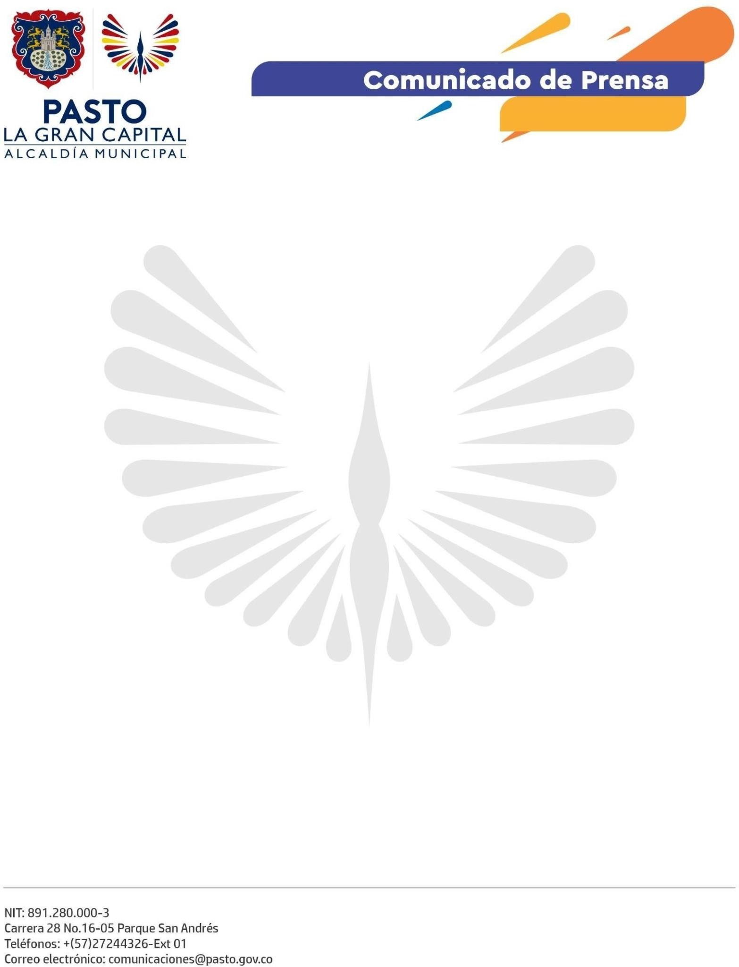
No. 009

Pasto, 15 de julio de 2022

La Secretaría de Salud informa a la ciudadanía que, luego de las visitas de inspección a los servicios de urgencias de la red pública y privada de Pasto el 13 de julio del año en curso, se descarta que en el municipio se registre una alta ocupación en las instituciones prestadoras de salud (IPS), debido a la presencia de la bacteria Helicobacter Pylori.

Para verificar la información, la Subsecretaría de Seguridad Social de la Secretaría de Salud, realizó visitas de inspección a los servicios de urgencias de la red pública y privada de Pasto, en las que se encontró que la oferta de camillas en el servicio de urgencias con fecha del 13 de julio es de 398, con una ocupación de 285 pacientes, lo que equivale al 71.6%.

Al hacer la revisión detallada de los servicios, se encontró que las primeras causas de diagnóstico son:

1. Infección de vías urinarias, 25 casos.
2. Cálculos en la vía biliar, 21 casos.
3. Dolor abdominal, 16 casos.
4. Trastorno de ansiedad, 11 casos.
5. Enfermedad pulmonar obstructiva crónica, 10 casos.
6. Neumonía, 8 casos.
7. Celulitis, 5 casos.
8. Hipertensión arterial, 5 casos.
9. Absceso, 5 casos.
10. Gastroenteritis, 4 casos.

Por lo anterior, se puede concluir que no existe una alta demanda de servicios, ni tampoco se puede establecer que la ocupación actual esta principalmente derivada de la bacteria Helicobacter Pylori.

